KIPIN ONLINE PLATFORM

PROPOSAL
No: MED/PRO/ddmm/2022/xxx
Date: dd/mm/yyyy

TENTANG KIPIN
Kipin adalah produk digital yang dikembangkan oleh Pendidikan.id. Dengan tujuan mulia memajukan Pendidikan dan Kemerdekaan Belajar untuk seluruh putra-putri Indonesia. Kipin menjadi partner untuk semua sekolah di seluruh Indonesia hingga ke pelosok dalam melaksanakan Digitalisasi Sekolah.
Selama lebih dari delapan tahun riset dan dikembangkan, Kipin dapat menyediakan puluhan ribu konten pembelajaran (4000+ buku, 2000+ video, 50.000 latihan soal, dan 450+ bacaan literasi), Software Asesmen Modern (support AKM) dan Perpustakaan Digital untuk Sekolah.
Kipin menyediakan hardware dan aplikasi native mobile. (Android, iOS, Windows10) untuk dapat terintegrasi menjadi satu kesatuan yang mendukung pembelajaran di sekolah untuk guru dan siswa dalam menyongsong sekolah menuju digital.
Kipin juga menjadi solusi bagi pemerataan pendidikan di Indonesia. Kipin dapat dipakai untuk daerah-daerah dengan minim atau tanpa jalur internet. Bahkan di lokasi yang tak terdapat jaringan listrik, Kipin tetap bisa dipakai, sehingga semua sekolah dimanapun lokasinya tetap dapat menjalankan digitalisasi sekolah dengan semaksimal mungkin.

PAKET DIGITALISASI SEKOLAH ONLINE
(KIPIN SCHOOL PRO + KIPIN PTO)
Untuk memfasilitasi kebutuhan kegiatan belajar dan mengajar hingga asesmen di sekolah, Kami mempersembahkan Kipin School Pro dan Kipin PTO sebagai paket lengkap digitalisasi sekolah secara online.
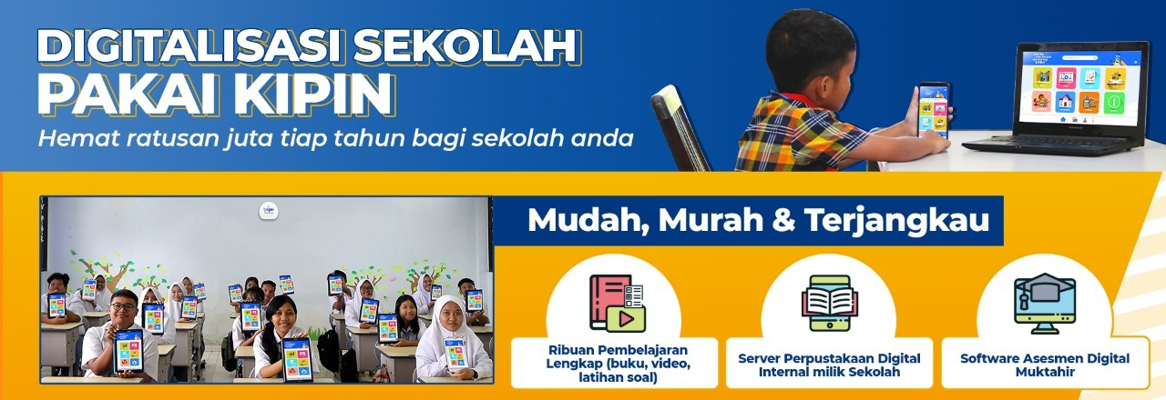
KIPIN SCHOOL PRO
Konten pembelajaran lengkap dari beragam jenis mulai Buku, Video, Latihan Soal, hingga Komik Literasi Pendidikan untuk tingkat PAUD, SD, SMP, SMA dan SMK. Dilengkapi dengan Perpustakaan Digital Internal Sekolah dimana guru dapat upload dokumen dan video ke server perpustakaan digital internal sekolah dalam Kipin School.
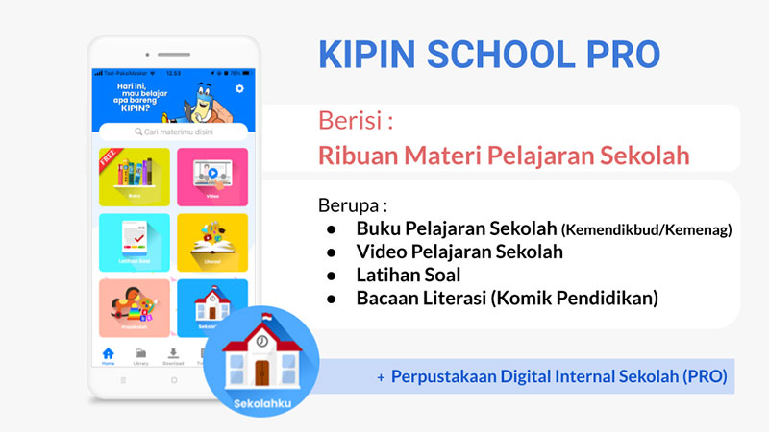
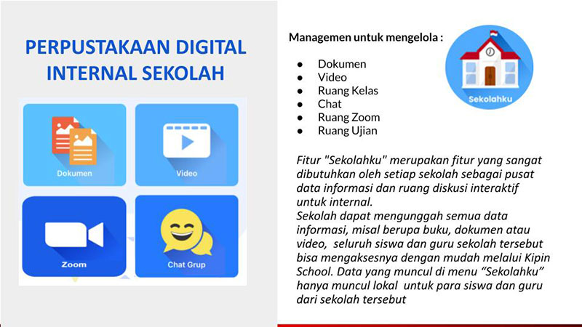
Sesuai dengan data Kipin, Konten pembelajaran yang disediakan dalam Kipin School Pro yaitu 4000+ buku pelajaran sesuai kurikulum Kemdikbud, 2000+ video pelajaran, 50.000+ Latihan Soal, dan 450+ komik literasi pendidikan (semua jenjang pendidikan mulai prasekolah hingga SMA/SMK/MA). Tidak hanya itu, keistimewaan Kipin School Pro untuk sekolah adalah dilengkapi dengan menu sekolahku yang berfungsi sebagai server perpustakaan digital dimana sekolah dapat mengupload dokumen dan video milik sekolah, dan beberapa fitur pendukung lainnya.

KONTEN PEMBELAJARAN DALAM KIPIN
Kipin Classroom berfungsi sebagai konten pembelajaran lengkap yang berasal dari beragam jenis. Semua konten pembelajaran tersebut akan terus bertambah sesuai perkembangan kurikulum dari Kemdikbud, serta produksi konten pembelajaran dari Kipin. Konten pembelajaran yang ada dalam Kipin Classroom diantaranya:
1. 4000+ Buku Pembelajaran Kemendikbud Ristek
2. 2000+ Video Pembelajaran
3. 50.000+ Latihan Soal
4. 450+ Bacaan Literasi Pendidikan.
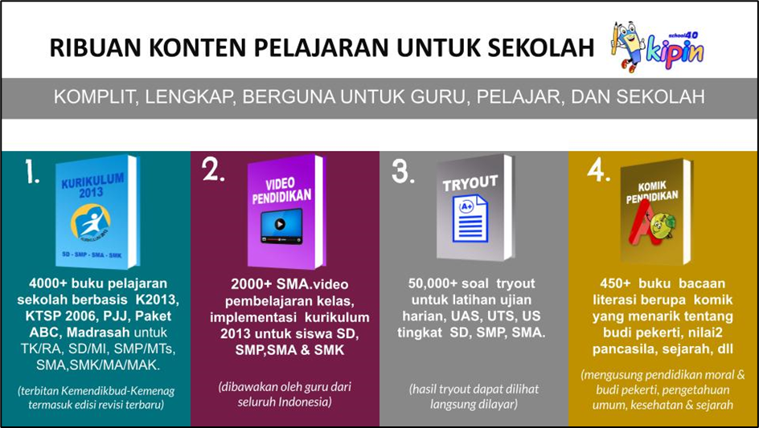

- 4000+ BUKU PEMBELAJARAN KEMENDIKBUD RISTEK
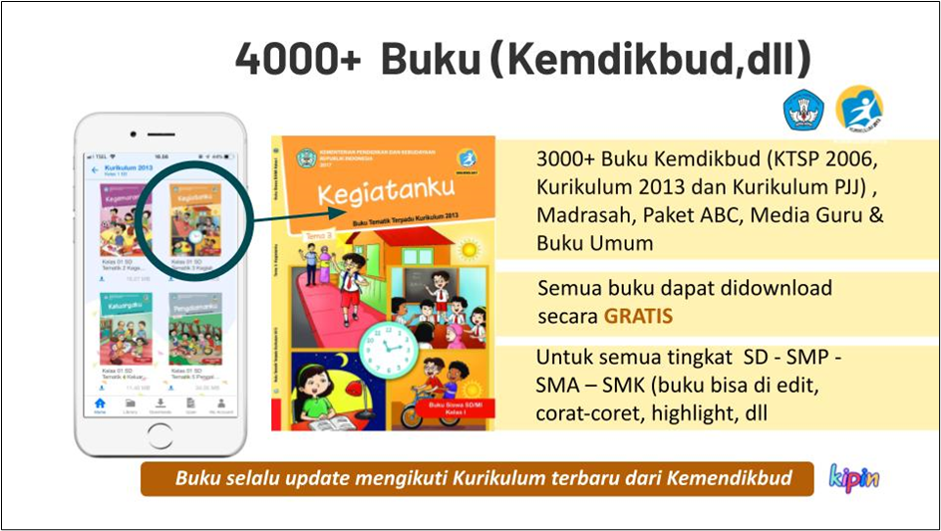

- 2000+ VIDEO PEMBELAJARAN
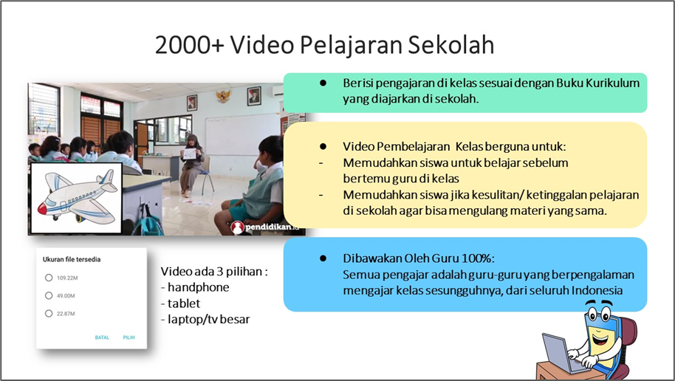

- 50.000+ LATIHAN SOAL
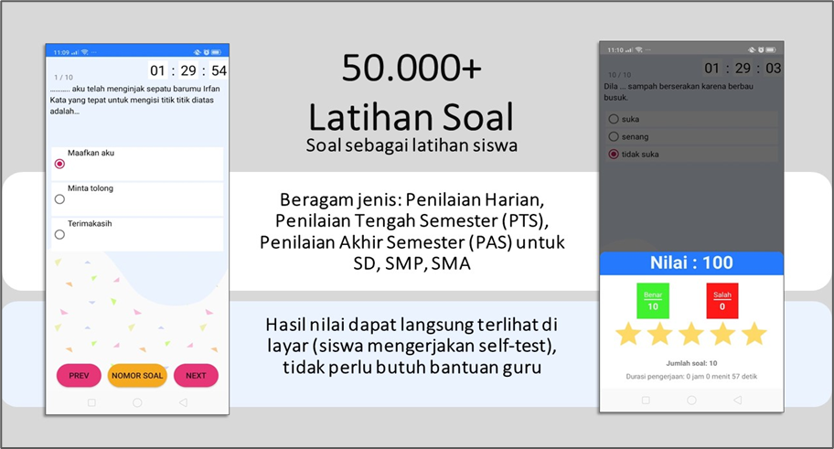

- 450+ BACAAN LITERASI PENDIDIKAN

KIPIN PTO (Paperless Test Online)
Kipin PTO atau Paperless Test Online/Offline merupakan server asesmen digital untuk sekolah. Kipin PTO tersedia versi online atau cloud, dan juga versi offline yaitu melalui/menggunakan media Kipin Classroom.
Kipin PTO Cloud (Online) menyediakan paket yang siap pakai untuk sekolah:
- Server dengan kecepatan stabil dan security terjamin
- Software yang lengkap dan mudah dipakai, support AKM.
- Hosting dengan nama domain sekolah (setiap sekolah disediakan alamat website sesuai nama sekolah)

Dengan Kipin PTO, banyak pihak yang akan terbantu dan dimudahkan sebagai berikut:
- Sekolah
Menyediakan fasilitas evaluasi belajar berbasis digital yang lengkap dan mudah dioperasikan baik oleh guru dan siswa. Dengan demikian, sekolah dapat menghemat biaya cetak kertas yang besar tiap bulannya untuk kebutuhan asesmen.
- Guru
Fitur Kipin PTO yang lengkap dalam pembuatan soal dan ujian sesuai keinginan dan kebutuhan guru, serta sistem rekap nilai yang mudah, membuat pekerjaan guru menjadi efektif waktu dan tenaga.
- Siswa
mendapatkan kesempatan sebanyaknya untuk latihan soal dan memanfaatkan gawai dalam hal yang positif sehingga menunjang proses belajar siswa.
- Orang Tua
Dengan sekolah yang telah memberikan fasilitas belajar hingga latihan soal yang cukup untuk para siswanya, maka orang tua tak perlu mengikutsertakan putra putri mereka untuk bimbingan belajar tambahan diluar sekolah.

KEUNGGULAN KIPIN PTO (Paperless Test Online/Offline)

- Tampilan Dashboard yang Informatif
- Sistem Monitoring Siswa
- Ribuan Koleksi Soal dari Semua Jenjang
- Sistem Input Soal dengan Upload File
- Setting Waktu Paket Soal
- Laporan Hasil Siswa Lengkap
- Analisa Soal dari Hasil Siswa
- Tersedia Template untuk Input Soal dengan Upload File
- Support Jenis Soal AKM
- Dilengkapi Pilihan untuk Pengumuman Hasil Siswa
- Pengaturan Bobot Nilai
- Preview Paket Soal Sebelum Dikerjakan Siswa
- Tampilan Standar Nasional dilengkapi Timer

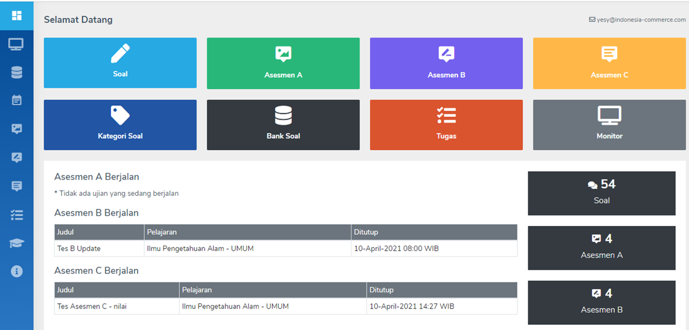
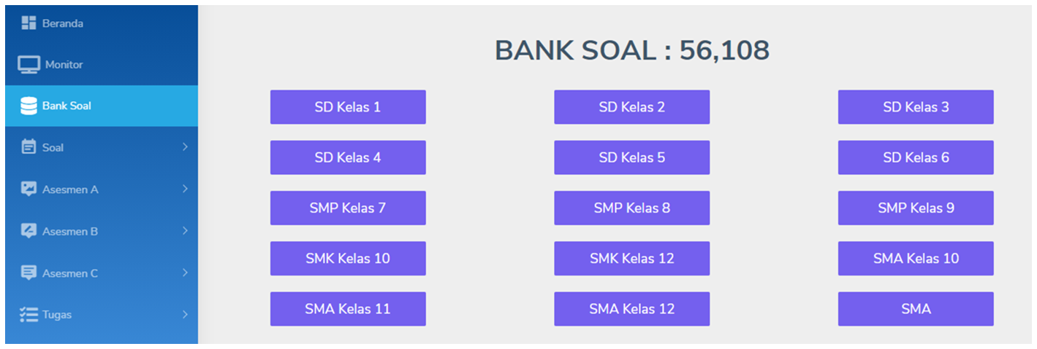

- Support Beragam Format FIle untuk Pengumpulan Tugas Siswa
- Mendukung Pembuatan Paket Soal di dalam Paket
- Dapat diakses Melalui Beragam Device
- Hasil Dapat diunduh dalam Format Excel dan PDF
- Admin Sekolah dapat Meng-Aktif/Non-Aktifkan Siswa
- Soal Tersimpan Rapi dan Aman di Daftar Soal
- Sistem Acak Soal untuk Meminimalisir Kemungkinan Kecurangan Siswa
- Berjalan secara Hybrid (Dengan dan Tanpa Internet, untuk PTM maupun PJJ)
- Web Domain Milik Sekolah Sendiri
- Dapat Berjalan Tanpa Internet
- Dapat Dimanfaatkan untuk Seluruh Jenjang Pendidikan (SD, SMP, SMA/SMK)
- Data Ujian Terorganisir Rapi
- 100% Made in Indonesia
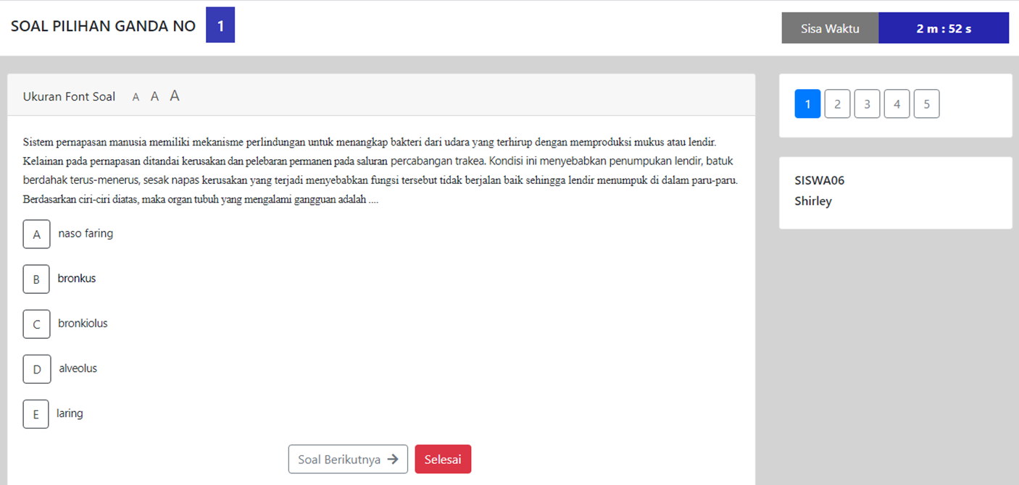
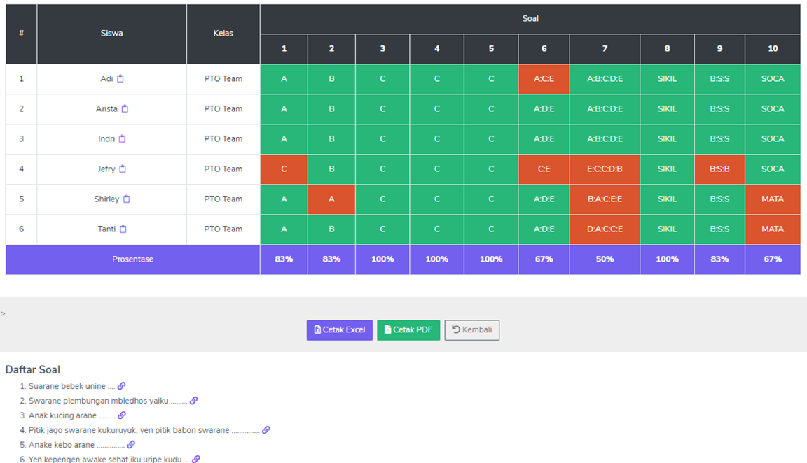

PROPOSAL DIGITALISASI SEKOLAH ONLINE
DETAIL CUSTOMER
Nama : (nama customer)
Alamat email : (email customer)
Tanggal : (tanggal proposal)

PENAWARAN HARGA DIGITALISASI SEKOLAH PERBULAN
NO | DESCRIPTION | STUDENTS | PRICE (Rp) | SUB TOTAL (Rp)
1. | KIPIN School Pro | 250 | 25,000 | 6,250,000
2. | KIPIN PTO | 250 | 25,000 | 6,250,000
SUBTOTAL |  |  |  | 12,500,000
TAX 11% |  |  |  | 1,375,000
TOTAL |  |  |  | 13,875,000
Syarat dan Ketentuan:
- Minimal jumlah siswa dalam 1 sekolah yang dapat berlangganan Kipin adalah 100 siswa.
- Harga berlangganan terhitung per-tahunnya.

Termin Pembayaran:
- Pembayaran Uang Muka sebesar 50% dari total harga, saat konfirmasi pemesanan

Untuk informasi lebih lanjut, silakan menghubungi:
(nama team ybs) (alamat email / no hp)

Disiapkan oleh, Disetujui oleh,

(nama team med) (nama customer)
PT Mahoni Edukasi Digital (nama PT customer)

Zaman terus berubah. Teknologi berkembang semakin pesat di berbagai bidang termasuk pendidikan. Jangan bertahan pada pilihan konvensional untuk kemudian ditinggalkan.

Percayakan masa depan sekolah Anda dengan Kipin yang menyediakan jalan keluar menuju digitalisasi sekolah praktis, mudah, dan terjangkau.

